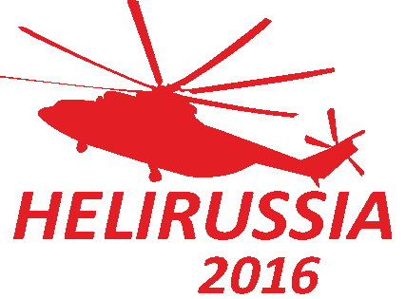
ЗАЯВКА НА УЧАСТИЕ 19-21 мая 2016 г. МВЦ “Крокус Экспо”

Название компании _____________________________________________________________________________________
Сфера деятельности ___________________________________________________________________________________
Член Ассоциации Вертолетной Индустрии* (нужное подчеркнуть) да нет
Фактический адрес: ____________________________________________________________________________________ Почтовый адрес:_________________________________________Web-сайт_____________________________________
Телефон_____________________Факс_______________________E-mail_________________________________________
Контактное лицо ______________________________________________________________________________________
Должность в компании ________________________________________Телефон__________________________________

Выставочная площадь | Цена за 1кв. м  (руб.) | Количество метров | Стоимость (руб.)
Стандартная оборудованная площадь (минимум 9 кв. м) | 21 846
Необорудованная площадь (минимум 9кв. м) | 18 246
Для компаний, экспонирующих вертолеты:
Стандартная оборудованная выставочная площадь
От 54 кв.м до 89 кв.м | 19 668
От 90 кв.м и выше | 17 490
Необорудованная выставочная площадь
От 54 кв.м до 89 кв.м | 17 435
От 90 кв.м и выше | 15 510
Расположение стенда | Минимальная площадь (кв.м) | Наценка за расположение,(%) | Стоимость  (руб.)
Линейное (открыта одна сторона) | 9 | нет
Угловое (открыты две стороны) | 18 | 5
Полуостров (открыты три стороны) | 36 | 10
Остров (открыты четыре стороны) | 54 | 15
Регистрационный взнос |  |  | 18 680
Номер стенда
Реклама в каталоге выставки
2-я, 3-я страница обложки 200 000
Цветная 1 полоса 64 150
Цветная ½ полосы 32 700
ОБЩАЯ СТОИМОСТЬ ЗАЯВКИ (включая налоги)

- При оплате до 20 декабря 2015г. предоставляется скидка на выставочную площадь в размере 10%
- Оплата стоимости участия в выставке является акцептом предложения заключить договор на участие в выставке HeliRussia 2016 на приведенных в Заявке условиях в соответствии с п.3 статьи 438 ГК РФ.
- Порядок оплаты: предоплата в размере 50% от общей стоимости Заявки не позднее 5 (пяти) банковских дней с момента получения счета, выставленного Устроителем; окончательная оплата осуществляется до 20 апреля 2016г. на основании счета Устроителя.
* Компаниям-членам АВИ предоставляется дополнительная скидка 10% на выставочную площадь

ПОДПИСЬ____________________ ДАТА__________________ М.П.

Заполненную заявку отправить по факсу: +7 (495) 926-38-83 или на E-mail: info@helirussia.ru

